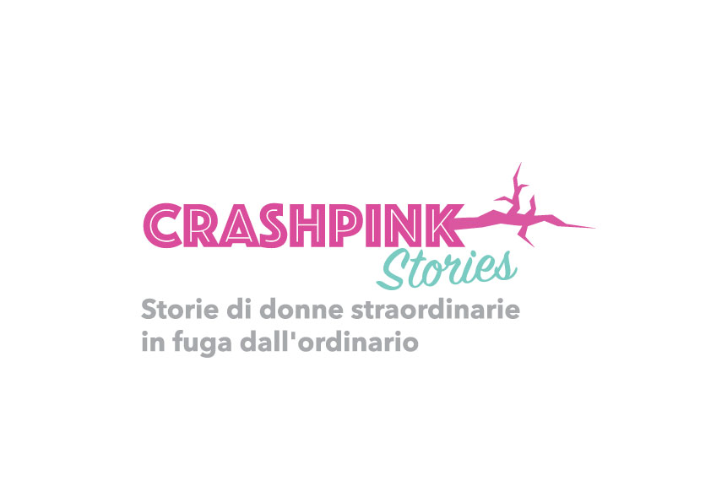

**LIBERATORIA E CONSENSO ALLA PUBBLICAZIONE E TRASMISSIONE DI IMMAGINI**

Io sottoscritto/a __________________________________________

In qualità di ospite del podcast Crashpink Stories

Autorizzo a titolo gratuito e senza limiti di tempo, anche ai sensi degli artt. 10 e 320 cod.civ. e degli artt. 96 e 97 legge 22.4.1941, n. 633 – Legge sul diritto d'autore: la trasmissione e la pubblicazione e/o diffusione in qualsiasi forma di materiale audio, video o fotografico in cui il sottoscritto appaia rappresentato o sia comunque riconoscibile.

Il materiale audio-video-fotografico che pregiudichi la dignità o il decoro delle persone interessate non sarà oggetto di trattamento e sarà immediatamente cancellato dagli archivi di Crashpink Stories.

La pubblicazione/diffusione potrà avvenire: - sul sito internet di Crashpink Stories di Emanuela Federici, programma podcast di Emanuela Federici, con Codice Fiscale C.F. FDRMNL85D43A7940; - sui canali social di Crashpink Stories del programma podcast di Emanuela Federici (Facebook, Youtube, Instagram); sui canali streeming/per riproduzione di podcast come Podcaster e Spotify - su carta stampata e/o su qualsiasi altro mezzo di diffusione/pubblicazione anche atipico; Autorizzo altresì la conservazione del predetto materiale negli archivi informatici del programma Crashpink Stories e prendo atto che la finalità di tali pubblicazioni sono di carattere informativo e divulgativo.

Il sottoscritto: _______________ _________________

Nato a: _____________________ C.F. _________________________

Luogo, data Firma _____________________________